**Lista de Trabajo Paciente Único:**

Se requiere que al dar Click sobre información del paciente, abra simultáneamente vinculo en una nueva pestaña la información del paciente único y abra vinculo en una nueva pestaña la interfaz del paciente del CRM. Quedando en la pestaña la información del paciente único (Foco).

Nueva pagina 1 (foco)

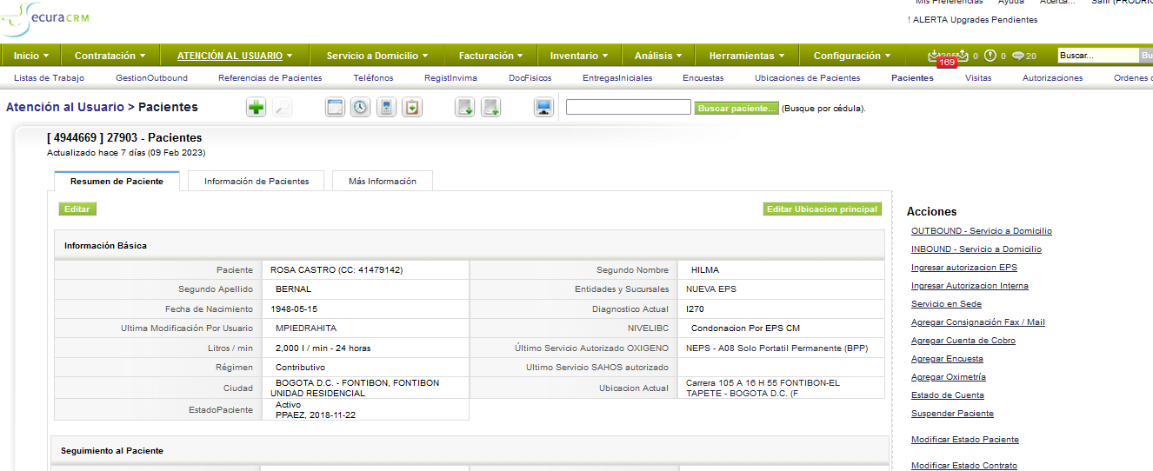

**Recogida Total Único:**

Se requiere que en el campo de Información caso, se coloque en link del paciente que abra una nueva pestaña que corresponda a la interfaz del paciente del CRM. Quedando como foco la pestaña del CRM.

Actualmente esta el mismo link de la lista de trabajo de Paciente Único.

